
Python数据分析与可视化
大 作 业

题 目 | 股票相关性分析和价格预测
学 院 | 经济学院
专 业 | 经济学类
班 级 | 2204
姓 名 | 饶彦哲

2023 | 年 | 5 | 月 | 22 | 日

项目概述

1.1项目背景
在股票市场中有很多同类型的股票，他们之间变化趋势会有一定的相关性，可以对同类型股票的历史数据进行相关性分析。可以一定程度上预测其中个别股票的变化，进行实时分析预测，选择投资组合。可以为中低交易量的量化投资做基础准备。
量化投资中一个重要部分便是寻找相关性股票，一种策略可以通过一组相关性股票中价格异常变动获取稳定收益。通过数量化模型建立科学投资体系，以获取稳定收益。
选取了JPmorgan 和 The Goldman两家国际最大的银行（投行） 的历史股票数据，均为银行，有一定的相关性，并且相对有一般性。

1.2数据来源
从kaggle上下载的JPmorgan 和 The Goldman十多年来的股票数据，包含了开盘价，收盘价，当日最高价，当日最低价，调整后收盘价，交易量

1.3程序功能
1. 对下载的数据可视化为K线图，可以方便观察股票市场上的变化。
2. 分别对两支股票内的数据进行相关性分析与可视化。
3. 对两支股票收盘价进行相关性分析与可视化。
4. 使用线性回归分析股票价格变化的影响因素。
5. 使用prophet进行股票价格趋势预测。

1.4第三方库
1.Pandas:是一个用于数据分析的Python扩展库，它提供了快速、灵活、清晰的数据结构，可以简单、直观地处理关系型和标记型数据。pandas库的目标是成为Python数据分析实践和实战的必备高级工具，它的长期目标是成为任何语言中最强大、最灵活、开源的数据分析工具。
2.Numpy:是一个用于科学计算的Python扩展库，它提供了高效的多维数组和矩阵运算，以及大量的数学函数库。numpy库的目标是提供一个简单而强大的工具，可以处理各种数值计算问题，它是基于C语言开发的，可以与其他第三方科学计算库很好地集成。
3.Matplotlib:是一个用于数据可视化的Python工具箱，它可以绘制多种多样的数据图形，如折线图、散点图、直方图、饼图等。matplotlib的目标是提供一个简单而强大的工具，可以用Python语言快速地创建静态、动态和交互式的图形。
4.Seaborn:是一个基于matplotlib的Python数据可视化库。seaborn提供了一系列高级的绘图功能，可以用于绘制统计图形，如散点图，小提琴图，热力图，直方图，条形图，密度图等。seaborn还可以与pandas数据结构进行集成，方便对数据进行分析和可视化。
5.Prophet:是一个由Facebook开发的用于单变量时间序列预测的开源库。Prophet实现了一个基于可加模型的时间序列数据预测过程，拟合了年度、周度、日度的季节性周期变化及节假日效应的非线性趋势。

6.Mplfinance: Mplfinance是由 matplotlib 开发团队开发的专门用于金融数据可视化分析。使用Mplfinance轻松地创建金融可视化图，支持直接可视化存放在Pandas DataFrame中的数据。
7.scikit-learn: 又写作sklearn，是一个开源的基于python语言的机器学习工具包。它通过NumPy, SciPy和Matplotlib等python数值计算的库实现高效的算法应用，并且涵盖了几乎所有主流机器学习算法。

二 功能实现

2.1 数据特征初步分析

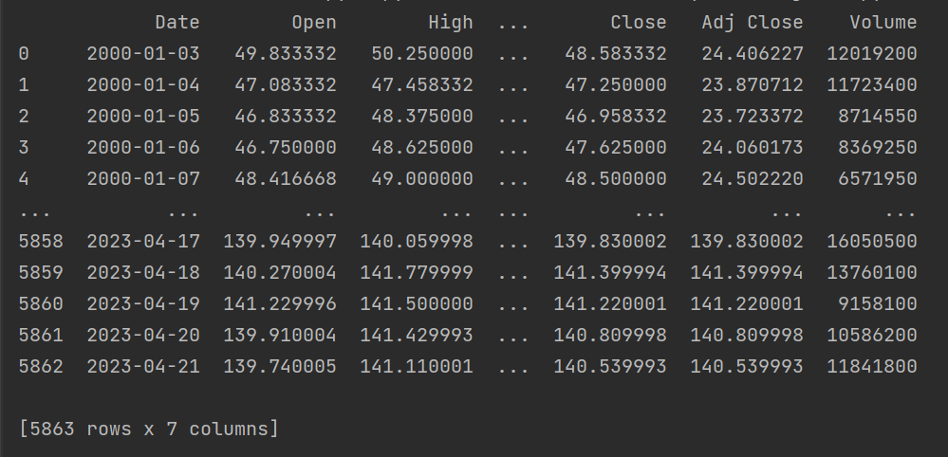

两支股票均为从2000年至2023年4月21日的数据

2.2 相关性分析

2.2.1 K线绘制
由于样本量过大，所以取近3个月的数据分别绘制K线图
第一张为JPmorgan
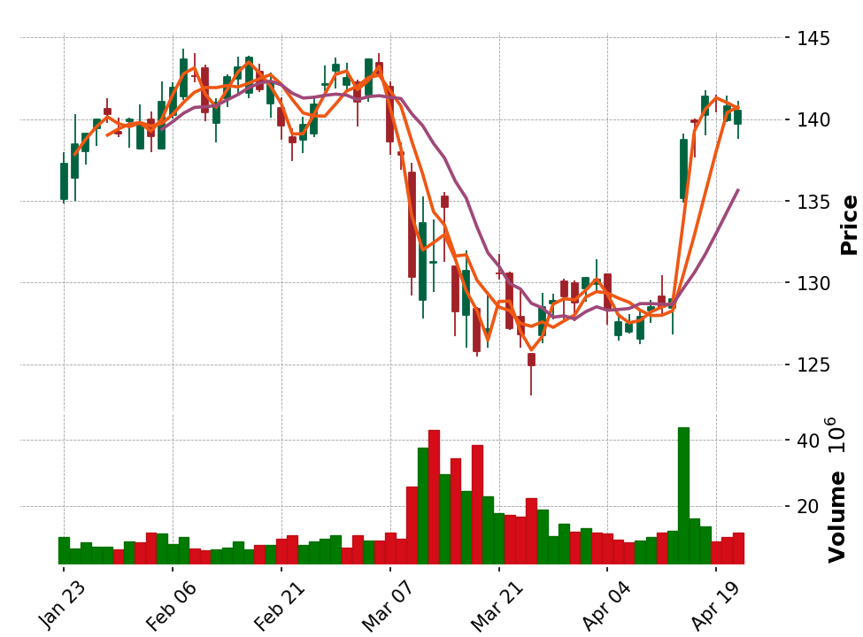

第二张为The Goldman
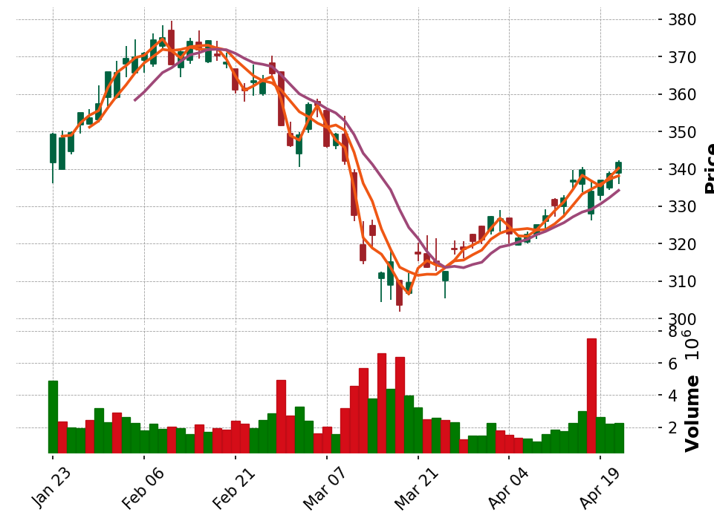

可以看出无论是交易量还是股票价格，它们的大体趋势相同。
故可以进行相关性分析，通过数据来说明。

2.2.2 相关性分析可视化
先根据历史数据其中调整后的收盘价，计算二者皮尔森相关系数，然后绘制相关性的图表

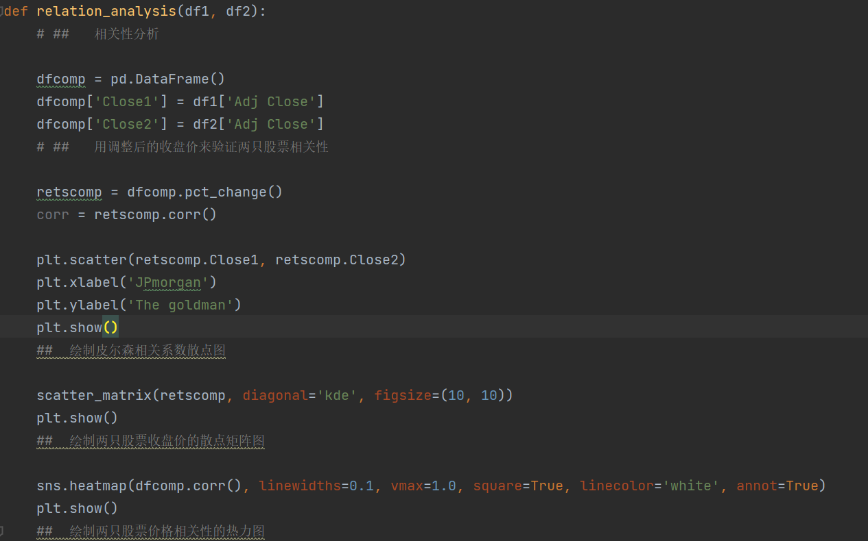
散点图
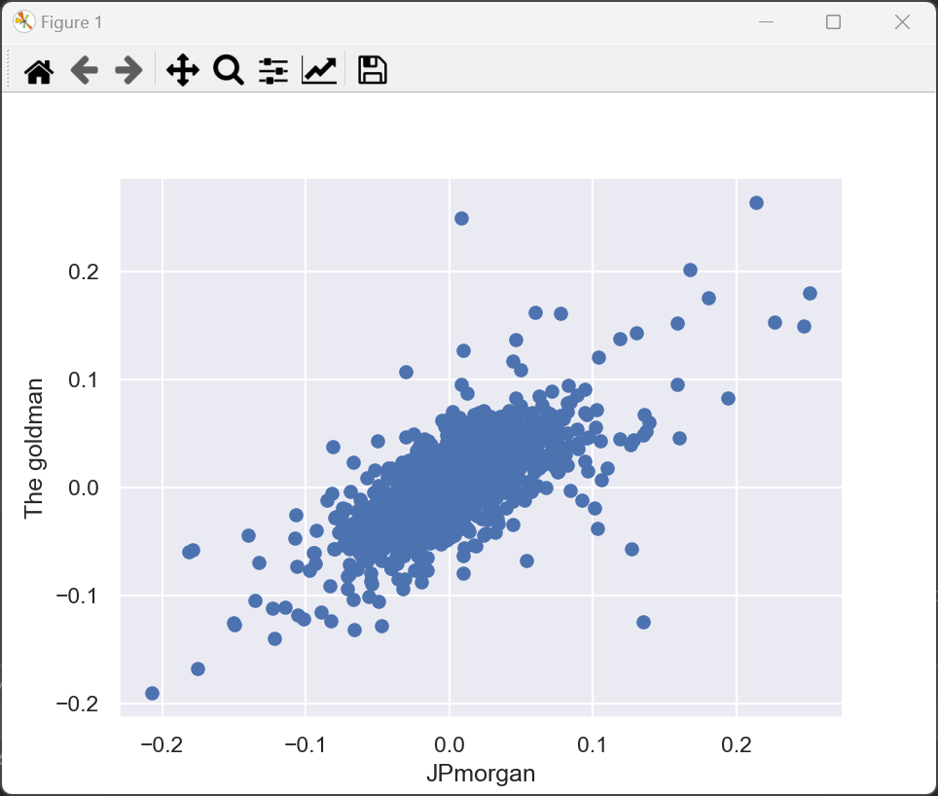
散点矩阵图
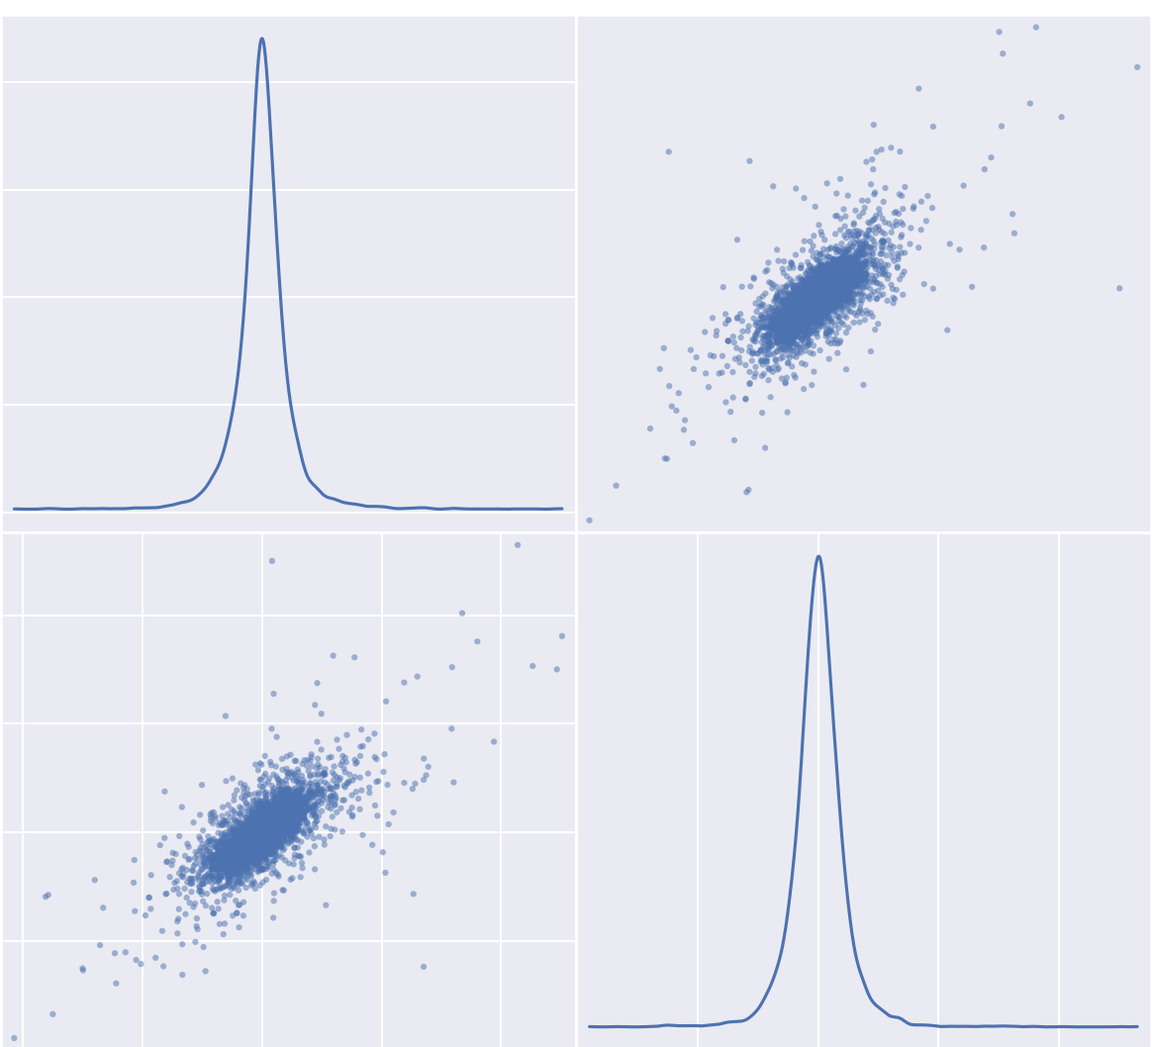
两支股票价格相关性的热力图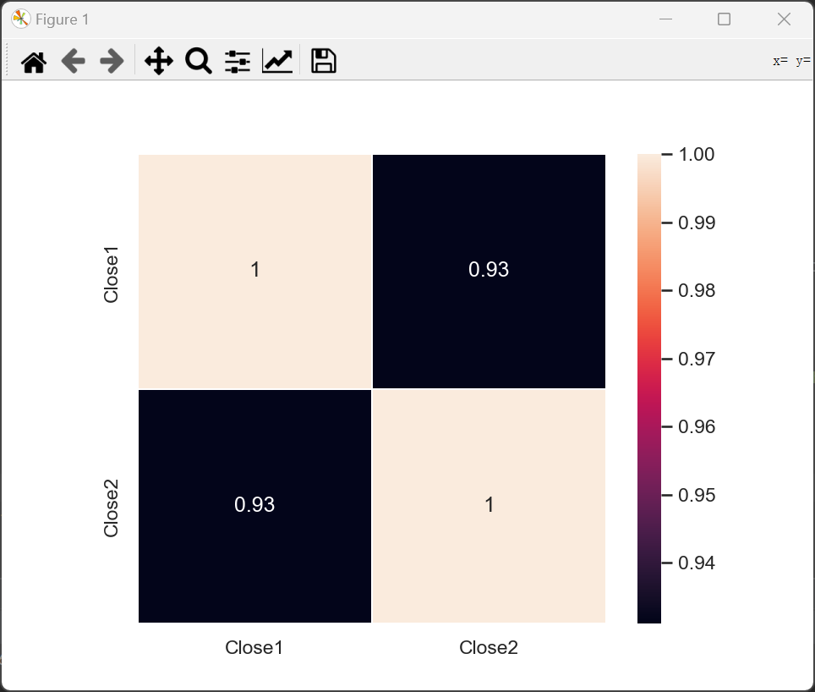

可以看出两支不同股票价格正相关性很强，可印证这两只股票大概率为同类型股票，相似度很高。
之后便仅对一支股票内部影响因素做分析，这里便选取JPmorgan 的股票进行分析预测。

2.3 股票价格内部影响因素分析

2.3.1 数据构造
考虑到关于收盘价影响因素
绘制相关性热力图
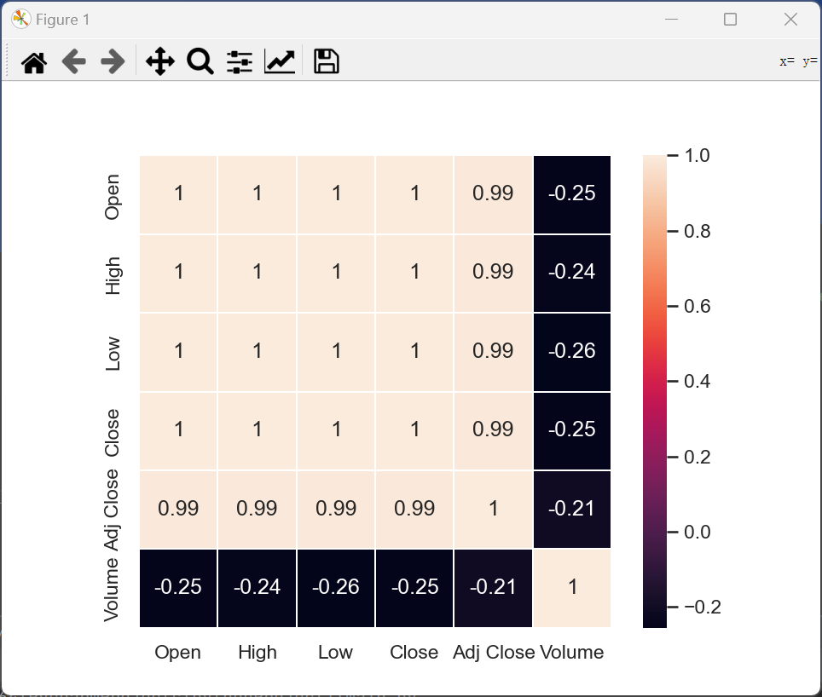
发现关于调整后收盘价格影响数据中，数据影响因素过强，所以构建新的数据
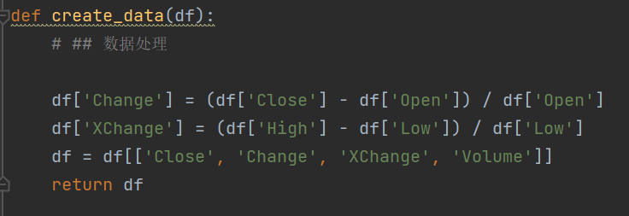

2.3.2 数据分析
使用sklearn中的线性回归来分析预测

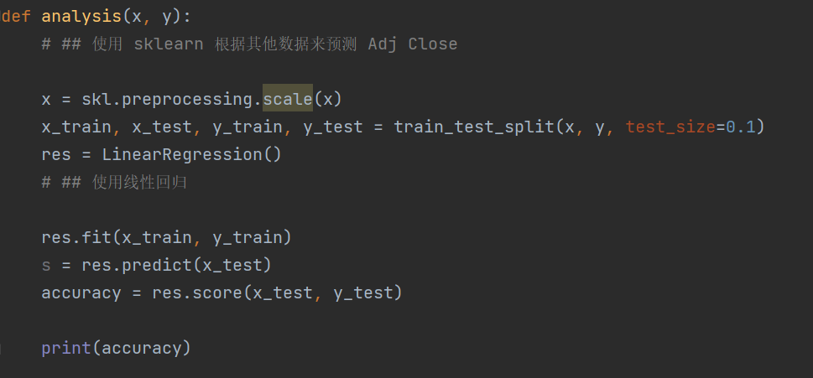
最后得到两组线性回归模拟的得分
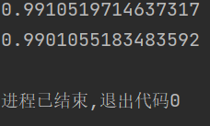
得分较高，拟合程度较好

2.4 股票未来价格预测
由于近几年各种其他大环境因素影响（疫情等）
近几年股票价格波动较为异常，于是选择18年之前的数据，通过prophet进行时序预测。

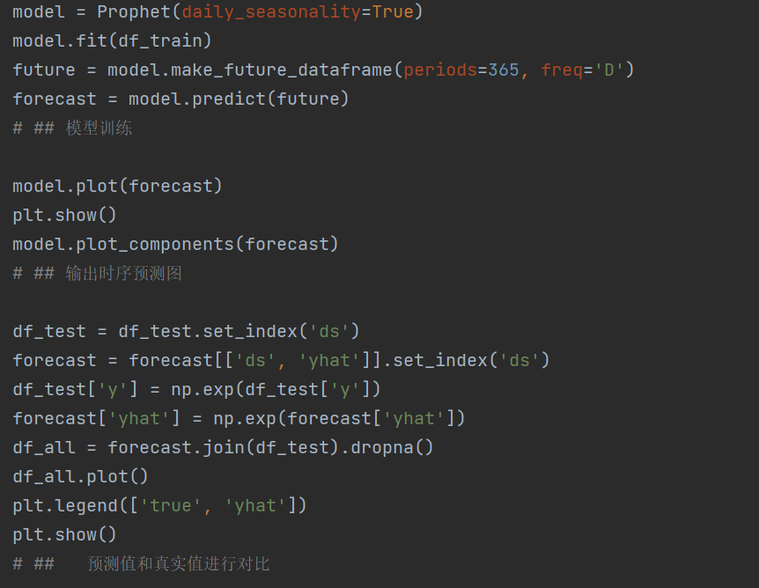

预测图表
浅蓝色：预测上下限
深蓝色：预测范围
黑点：数据散点图

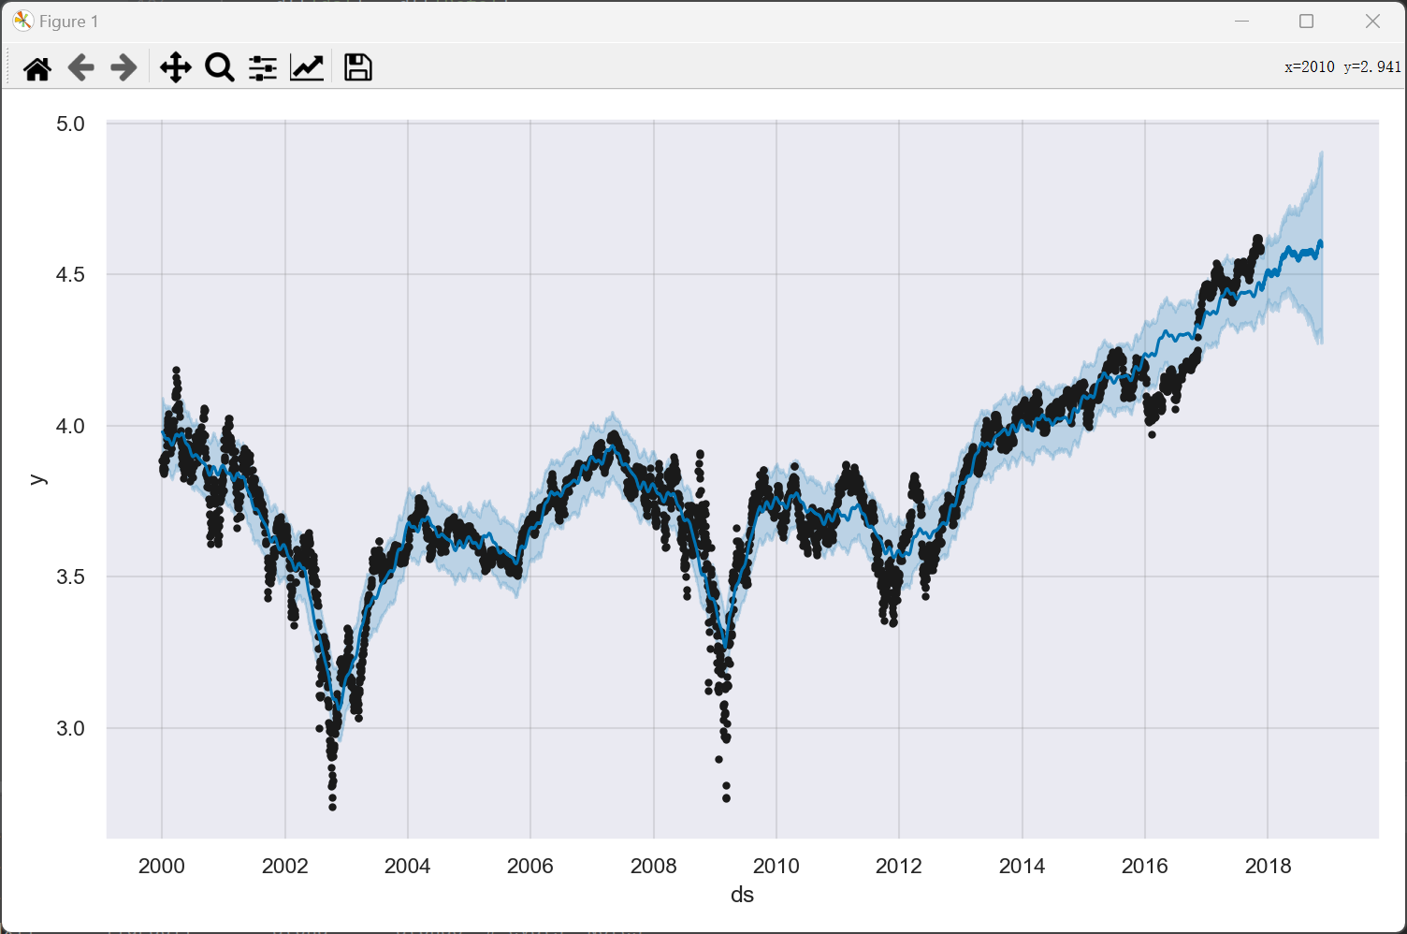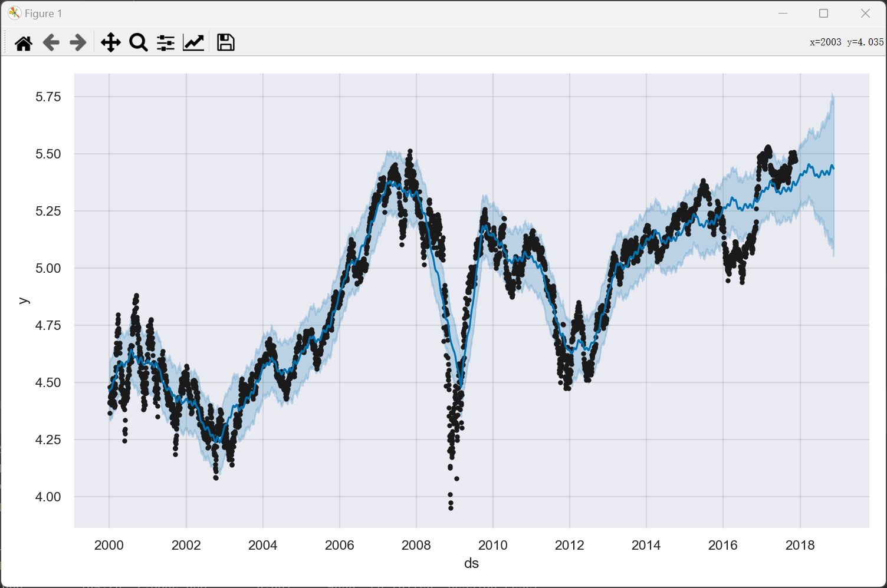

季节相关性等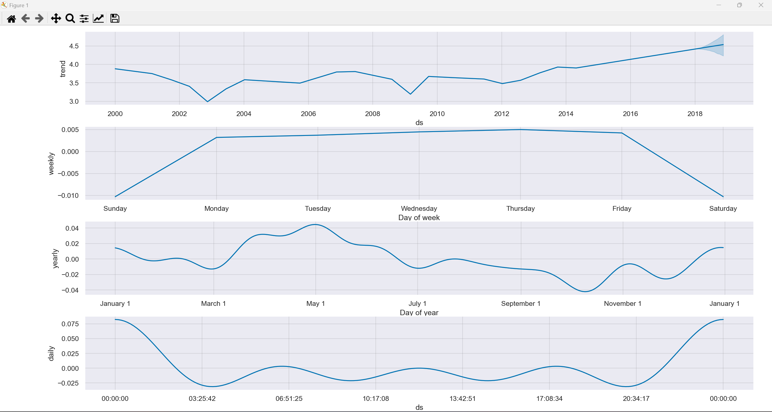

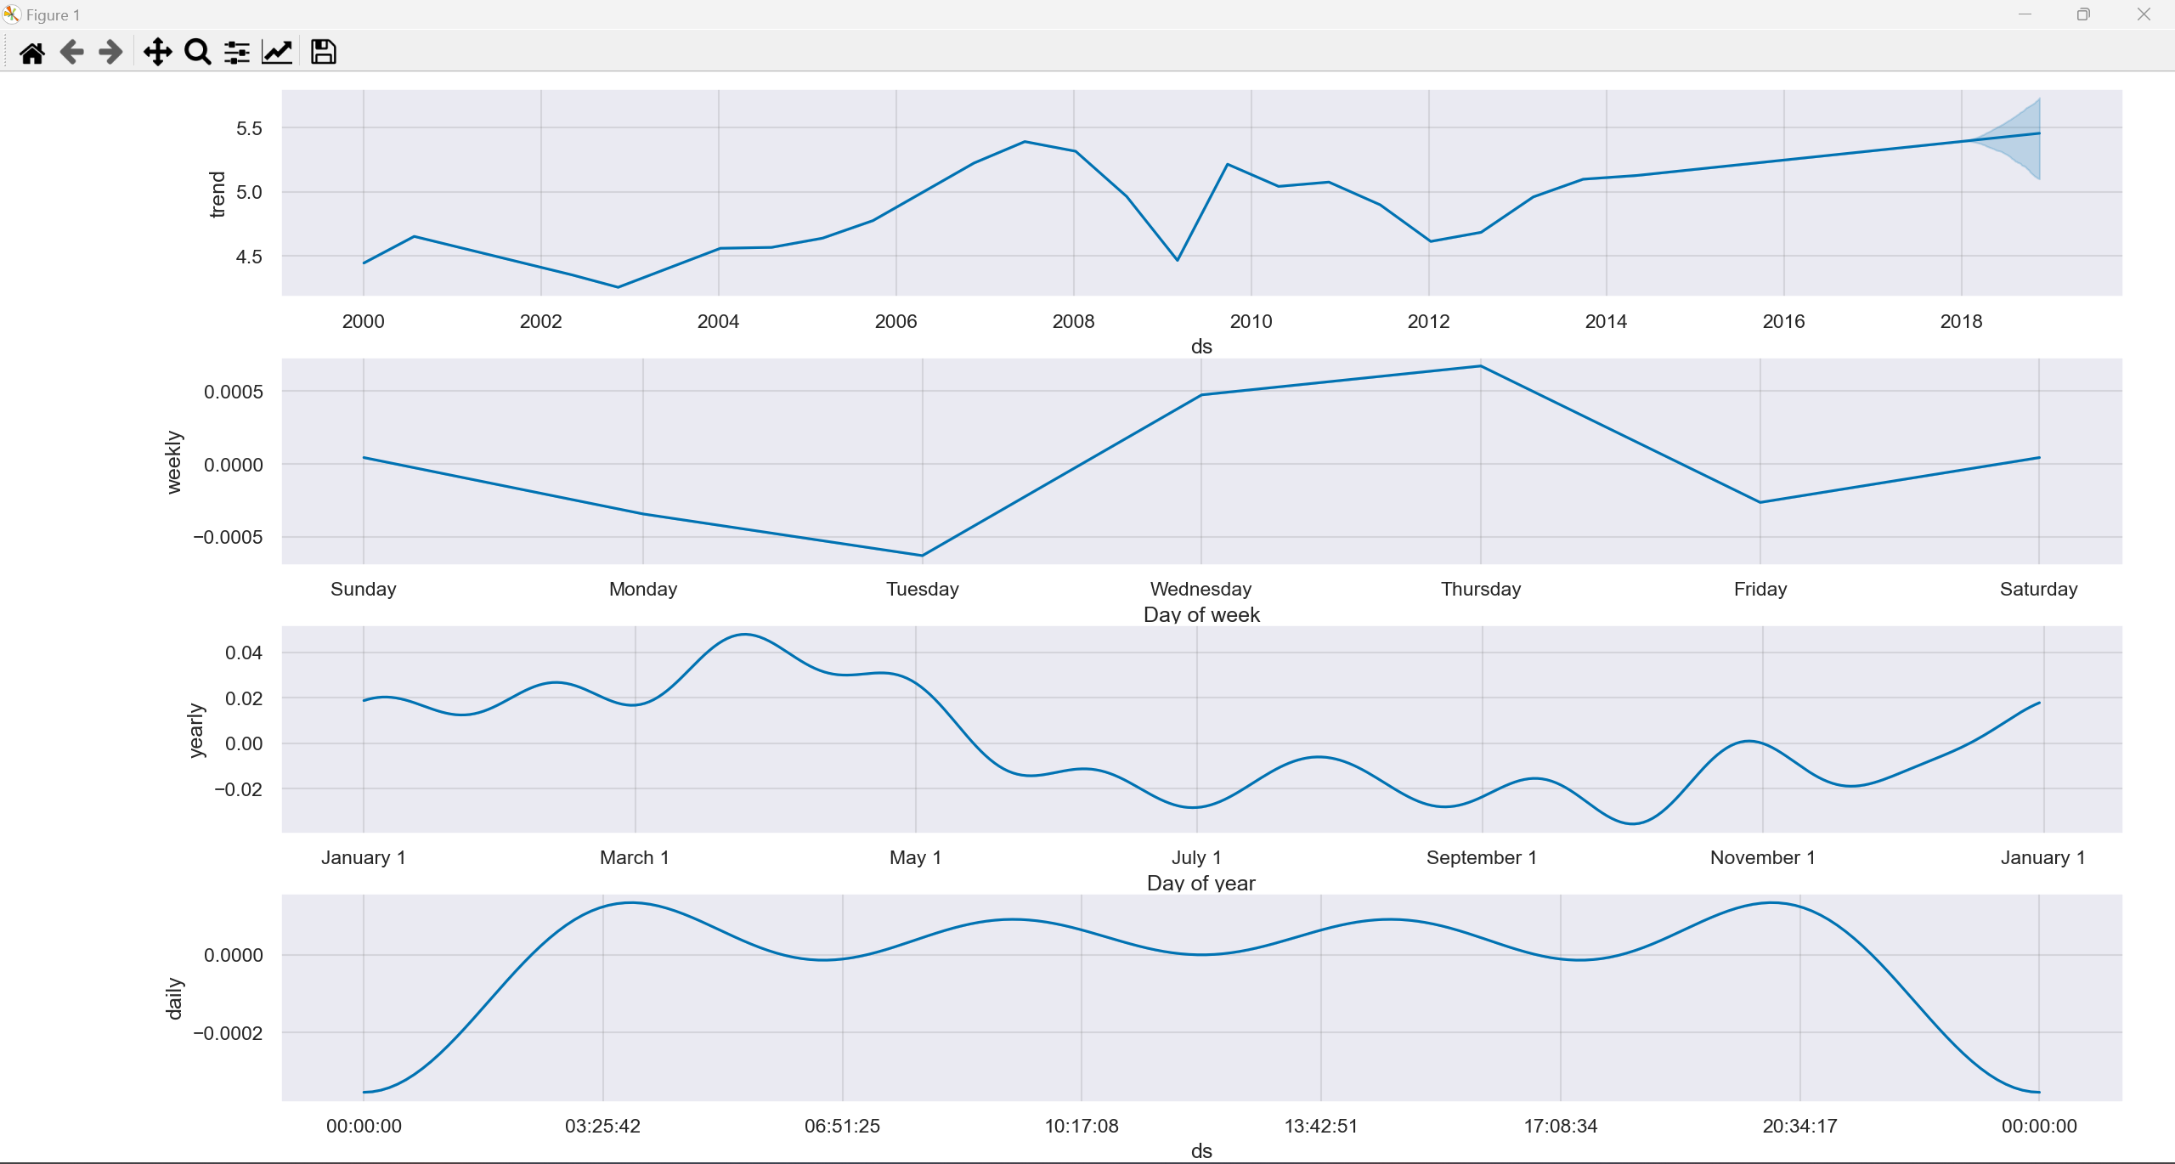

可以发现，两只股票在季节趋势等方面高度相似，进一步印证了两只股票为同类型股票
与真实值作比较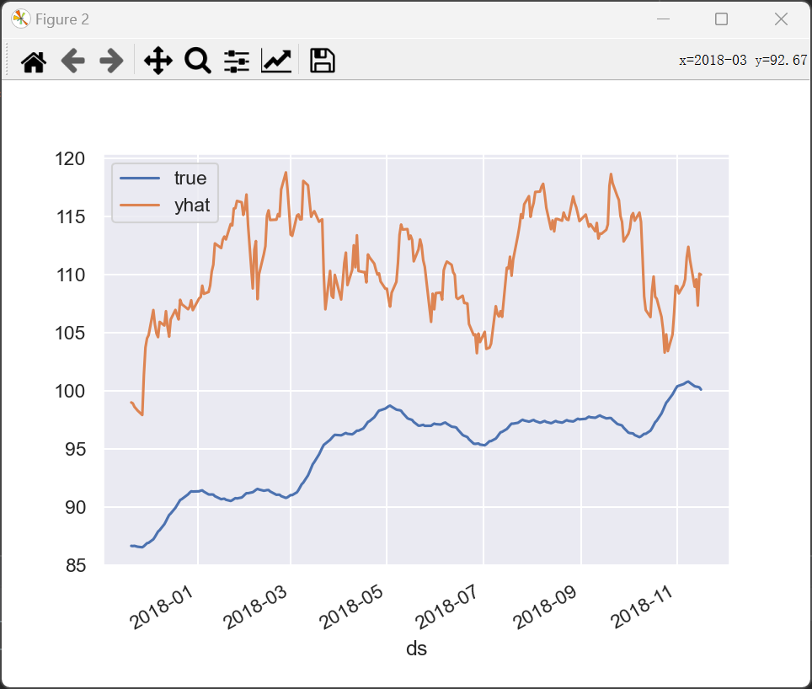
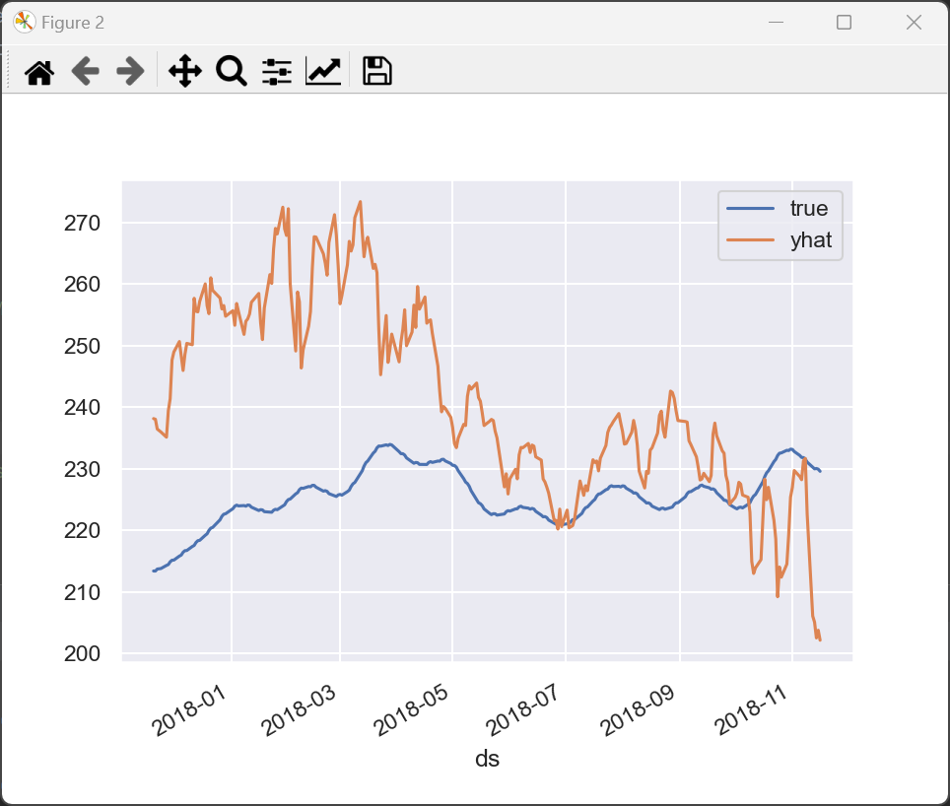
可以看出，在预测趋势上勉强符合变化趋势，但在实际值上有一定相差。

三 总结
可以通过python强大的第三方库(mplfinance prophet sklearn等)，用简洁的代码运行出强大的功能，对于量化投资来说至关重要，可以在此基础上通过增加接口，实现股票价格实时监控分析，通过数量化模型建立科学投资体系，以获取相对稳定的收益。

